УТВЕРЖДЕНА
распоряжением
администрации города
от __________ № ______

СХЕМА
расположения земельного участка
на кадастровом плане территории

Условный номер земельного участка
Площадь участка: 8489 кв. м
Обозначение характерных точек границ | Координаты, м
 | X | Y
1 | 627472,77 | 103329,95
2 | 627504,55 | 103407,56
3 | 627473,39 | 103419,78
4 | 627467,33 | 103404,96
5 | 627425,90 | 103421,20
6 | 627430,64 | 103433,30
7 | 627399,92 | 103445,34
8 | 627395,17 | 103433,24
9 | 627387,50 | 103413,22
10 | 627383,13 | 103405,64
11 | 627369,87 | 103370,40
1 | 627472,77 | 103329,95
Система координат: МСК 167 (зона 4)
Кадастровый квартал: 24:50:0700342
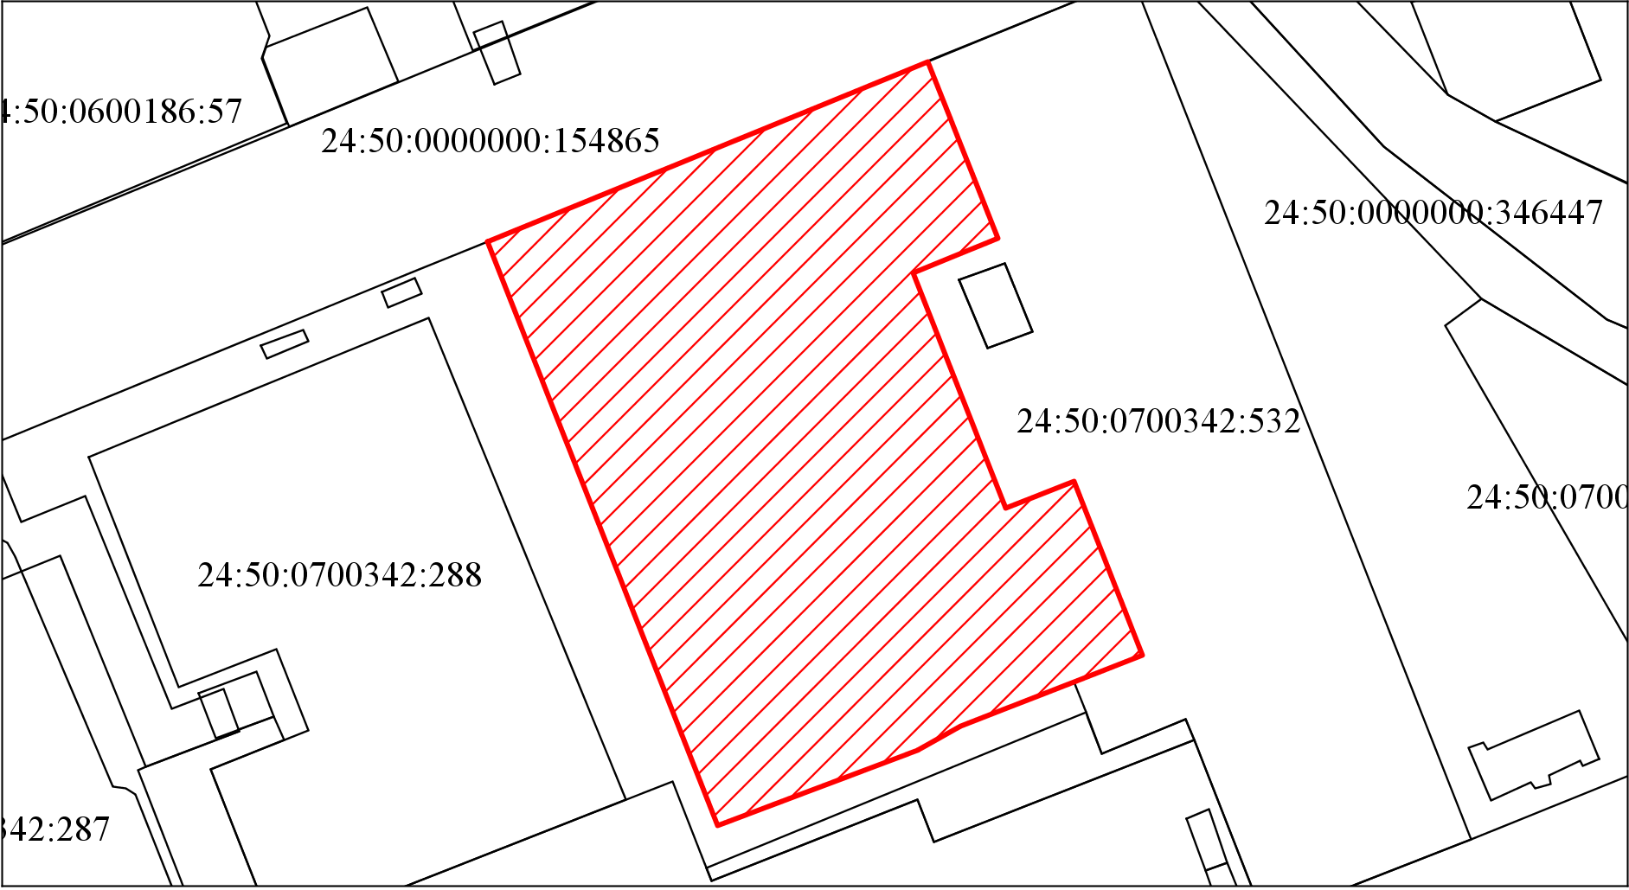
Масштаб 1:1800
Условные обозначения:

— испрашиваемый земельный участок

